REZULTATI PODUZETNIKA SA SJEDIŠTEM U VUKOVARU U RAZDOBLJU
OD 2012. DO 2016. GODINE
Analiza poslovanja poduzetnika sa sjedištem u Vukovaru, u razdoblju od 2012. do 2016. godine, pokazala je da je u 2016. godini bilo najviše poduzetnika u tom gradu, njih 454, što je 20,1 % više u odnosu na početnu promatranu godinu, 2012. Najviše zaposlenih (4803 radnika) bilo je u 2012. godini, što je više za 10,9 % ili 474 radnika u usporedbi sa 2016. godinom. Najviše zaposlenih (4803 radnika) bilo je u 2012. godini, što je više za 10,9 % ili 474 radnika u usporedbi sa 2016. godinom. BOROVO d.d., veliki poduzetnik u prerađivačkoj industriji (proizvodnja obuće), prvi je prema broju zaposlenih u 2016. godini sa 663 radnika. Iako je ostvarilo 110,1 milijun kuna ukupnih prihoda, BOROVO d.d. poslovnu je godinu završilo s negativnim rezultatom, odnosno sa 17,6 milijuna kuna gubitka razdoblja.
Grafikon 1. Prikaz konsolidiranog financijskog rezultata – neto dobiti/gubitka poduzetnika sa sjedištem u Vukovaru, u razdoblju 2012. – 2016. godine (iznosi u tisućama kuna)
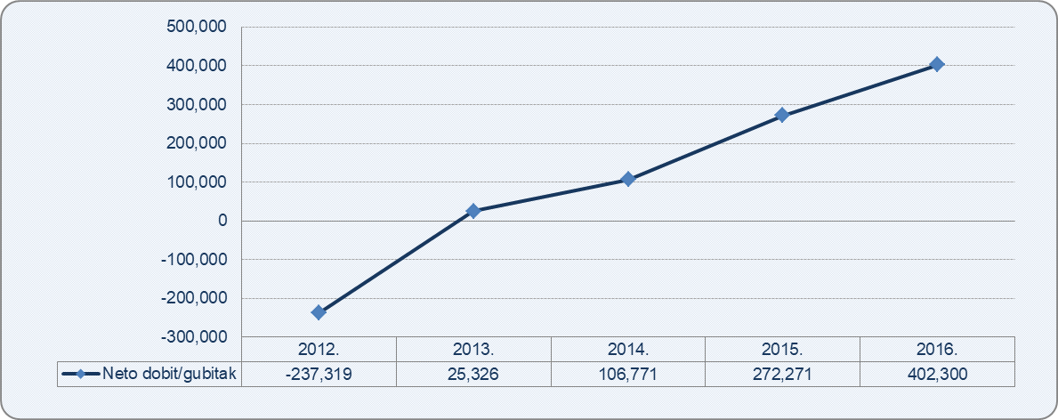
Izvor: Fina, Registar godišnjih financijskih izvještaja, obrada izvornih podataka tekuće godine za 2012. – 2016. godinu
Kroz razdoblje od pet godina poduzetnici sa sjedištem u Vukovaru poslovali su pozitivno te iskazivali pozitivan financijski rezultat (neto dobit), u svim promatranim godinama osim u prvoj, 2012. godini, kada su iskazali neto gubitak u iznosu od 237,3 milijuna kuna (tablica 1. i grafikon 1.). Najmanja dobit ostvarena je 2013. godine, kada je iznosila 25,3 milijuna kuna. Na kraju promatranog razdoblja, u 2016. godini iskazana je najveća neto dobit, u iznosu od 402,3 milijuna kuna.
Tablica 1. Broj poduzetnika, broj zaposlenih te osnovni rezultati poslovanja poduzetnika grada Vukovara u razdoblju 2012. - 2016. godine (iznosi u tisućama kuna, plaće u kunama)
Opis | 2012. | 2013. | 2014. | 2015. | 2016.
Broj poduzetnika | 378 | 390 | 408 | 435 | 454
Broj zaposlenih | 4.803 | 4.351 | 4.101 | 4.338 | 4.329
Ukupni prihodi | 2.716.102 | 3.032.190 | 5.197.028 | 6.063.724 | 5.334.832
Ukupni rashodi | 2.946.710 | 2.990.193 | 5.064.512 | 5.730.323 | 4.868.838
Dobit razdoblja | 98.696 | 158.646 | 254.170 | 373.578 | 483.238
Gubitak razdoblja | 336.015 | 133.319 | 147.399 | 101.307 | 80.937
Neto dobit/gubitak | -237.319 | 25.326 | 106.771 | 272.271 | 402.300
Investicije u novu dugotrajnu imovinu | 180.742 | 148.273 | 40.731 | 66.935 | 159.546
Prosječne mjesečne neto plaće po zaposlenom | 3.607 | 3.400 | 3.766 | 3.749 | 3.757
Izvor: Fina, Registar godišnjih financijskih izvještaja, obrada GFI-a za 2012. – 2016. godinu
Prema rezultatima koje su poduzetnici sa sjedištem u gradu Vukovaru iskazali u godišnjim financijskim izvještajima evidentiranim u Registru godišnjih financijskih izvještaja, u razdoblju od 2012. do 2016. godine, najveći ukupan prihod ostvaren je u 2015. godini i iznosio je 6,1 milijardu kuna, odnosno 13,7 % više u usporedbi s 2016. godinom. Najveći ukupni rashodi također su ostvareni 2015. godine.
Dinamika investicija u novu dugotrajnu imovinu, prema prezentiranim podacima i s obzirom na početno promatranu godinu koja je ujedno i godina s najvećim iznosom investicija, bilježi pad u razdoblju 2013. - 2015. godine, da bi u 2016. godini zabilježila značajan rast, za 92,6 milijuna kuna ili 138,4 % u odnosu na 2015. godinu. Na prvom mjestu rang liste prema iznosu investicija u novu dugotrajnu imovinu, 2012. i 2016. godine, bilo je društvo VODOVOD GRADA VUKOVARA d.o.o. s ostvarenih 59,6 milijuna kuna u 2012. i 124,6 milijuna kuna investicija u 2016. godini. Društva VUPIK d.d. i AUTOPRAONICE SLAVONIJA d.o.o. također su 2012. godine doprinijele sveukupnom iznosu investicija sa svojih ukupno ostvarenih 62,5 milijuna kuna.
Od 454 poduzetnika sa sjedištem u Vukovaru, po ostvarenoj dobiti u 2016. godini izdvaja se srednje veliki poduzetnik ENERGIA NATURALIS d.o.o., čija je pretežita djelatnost 35.11 Proizvodnja električne energije. Sa 12 zaposlenih društvo je ostvarilo 223,5 milijuna kuna prihoda i dobit razdoblja od 209,4 milijuna kuna.
Najviša prosječna mjesečna plaća obračunata je u 2014. godini i iznosila je 3.766 kuna ili 366 kuna više s obzirom na prosječnu plaću obračunatu u 2013. godini koja je bila najniža u promatranom periodu, ali i 9 kuna više u odnosu na prosječnu plaću obračunatu u 2016. godini.
Kroz razdoblje od 2012. do 2016. godine, PRVO PLINARSKO DRUŠTVO d.o.o. posluje s dobiti uz ostvarenje značajnih prihoda. U odnosu na prvu promatranu godinu (2012.), prihod ovog poduzetnika je u 2016. godini veći za 11 puta (1129 %). Broj zaposlenih varira, dok prihodi i dobit razdoblja u pravilu rastu, s iznimkom2016. godine kada je ostvaren manji prihod u odnosu na 2015. godinu, kao i manja dobit razdoblja u odnosu na prethodno poslovno razdoblje (tablica 2.).
Tablica 2. Veliko društvo PRVO PLINARSKO DRUŠTVO d.o.o. – broj zaposlenih, ukupan prihod i neto dobit/gubitak u razdoblju od 2012. do 2016. godine (iznosi u kunama)
God. | NKD 2007. | Opis pretežite djelatnosti | Zaposleni | Prihod | Neto dobit/gubitak
2012. | 35.23 | Trgovina plinom distribucijskom mrežom | 32 | 292.539.426 | 17.296.607
2013. | 35.23 | Trgovina plinom distribucijskom mrežom | 40 | 910.159.132 | 67.600.764
2014. | 35.23 | Trgovina plinom distribucijskom mrežom | 51 | 2.884.135.578 | 128.718.121
2015. | 35.23 | Trgovina plinom distribucijskom mrežom | 15 | 3.752.368.234 | 206.505.416
2016. | 35.22 | Distribucija plinovitih goriva distribucijskom mrežom | 10 | 3.302.722.249 | 179.872.944
Izvor: Fina, Registar godišnjih financijskih izvještaja

Više o rezultatima poslovanja poduzetnika po područjima djelatnosti i po drugim kriterijima, prezentirano je u standardnim analizama rezultata poslovanja poduzetnika RH, po županijama i po gradovima i općinama u 2015. godini.
Pojedinačni podaci o rezultatima poslovanja poduzetnika dostupni su besplatno na RGFI – javna objava i na Transparentno.hr, a agregirani i pojedinačni podaci dostupni su uz naknadu na servisu info.BIZ
Informacija o tome je li poslovni subjekt u blokadi ili ne, dostupna je korištenjem usluge FINA InfoBlokade slanjem SMS poruke na broj 818058, te korištenjem WEB aplikacije JRR tj. uvidom u podatke o računima i statusu blokade poslovnih subjekata, koji se ažuriraju u Jedinstvenom registru računa kojega u skladu sa zakonskim propisima, od 2002. godine, vodi Financijska agencija.
 | 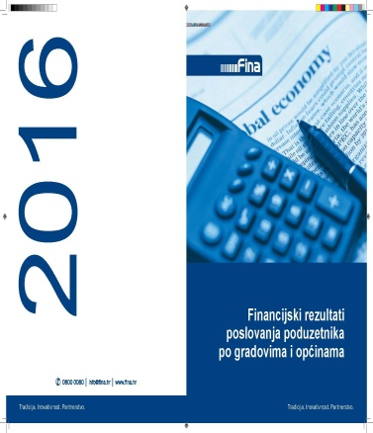 | 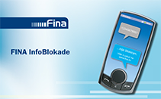

Serija podataka u tekstu za sve prezentirana je iz godišnjeg financijskog izvještaja (GFI) za odnosnu godinu: 2012., 2013., 2014., 2015. i 2016. iz kolone tekuće godine.
AOP 291 iz starog obrasca GFI-a - "Investicije u novu dugotrajnu imovinu", istovjetan je AOP-u 284 - "Bruto investicije samo u novu dugotrajnu imovinu" u novom obrascu GFI-a 2016.

